专升本学位论文写作提纲
（以下各项必须填写）
学院： 现代远程教育学院 | 学习中心： 广州
教学站：（奥鹏学习中心不填） | 专业： 计算机科学与技术
学位论文题目： 云计算实时处理海量mysql数据库集群数据--应付账单计算
学号：16033554215861 | 姓名： 吴炼钿
一级指导教师姓名：高飞 | 二级指导教师姓名：（不填）

（写出学位论文的一级和二级标题，并在网上提交）

绪论

开发背景
供应商结算应付系统是电子商务非常重要一个环节,作为电子商务最后最重要的环节之一,应付结算系统不但可以增强供应链双方的合作关系 ,而且可以提升企业资金的高效作用.

主要技术
    - Spark云计算框架
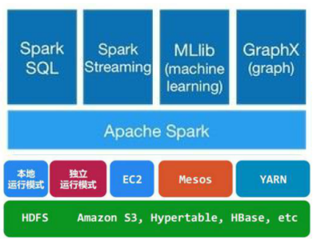
Spark 是加州大学伯克利分校AMP实验室开发的通用大数据处理框架。Spark生态系统也称为BDAS，力图在算法,机器,人 三者之间通过大规模集成来展现大数据应用的一个开源平台。 Spark有Spark SQL,Spark Streaming,MLlib,GraphX和SparkR等组件,这些组件逐渐形成大数据处理一站式解决平台。Spark目标是代替Hadoop在大数据的地位，成为大数据处理的主流标准。
Spark使用Scala语言进行实现,它是一种面向对象,函数式编程的语言,能够像操作本地集合对象一样轻松操作分布式数据集,Spark具有运行速度快,易用性好,通用性强和随处运行等特点。
      - Spark RDD 模型
Spark编程模型是弹性分布数据集(Resilient Distributed Dataset),即RDD,它是MapReduce模型的扩展和延伸。
Spark操作大致可以分为四大类操作,分别为创建操作,转换操作,控制操作和行为操作.
- 创建操作: 用于RDD创建工作,RDD创建只有两种方法,一种是来自内存集合和外部存储系统,另一种是通过转换操作生成RDD
- 转换操作:将RDD通过一定的操作变换成为新的RDD，它只是定义了一个新的RDDs,并没有立即执行
- 控制操作 :进行RDD持久化,可以让RDD按不同的存储策略保存在磁盘或内存中,比如cache接口默认将RDD缓存在内存中
- 行动操作: 能够触发Spark运行的操作,对RDD进行collect就是行动操作,Spark行动操作分两类,一类是操作结果变为scala集合或变量,另一类是将RDD保存到外部文件系统或数据库中.

系统需求分析

功能需求分析
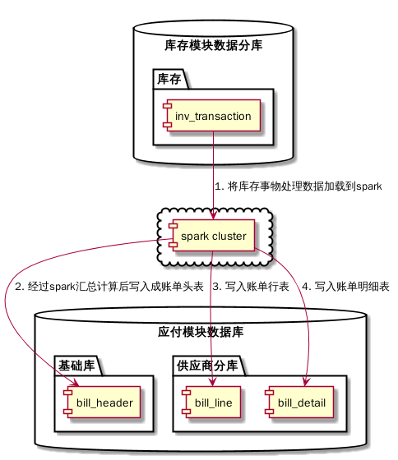

应付账主要的功能就是将 海量的仓库的事物处理数据加载到spark中,并按照预定的逻辑生成账单的头，账单的行，账单的明细表.
其中 spark cluster的运行流程图如下:
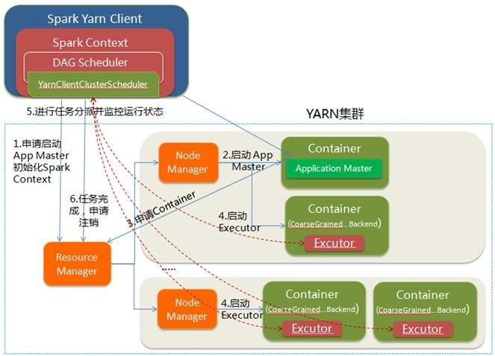
    - 库存事物表(inv_transaction)
Inv_transaction需要存放在具体的分库中,因为这个库数据量比较大,这个库主要是保存仓库的事物处理变量的数量及其事务处理类型(事务处理类型如: 销售出库,客退,退供应商,盘盈,盘亏...),及其金额,供应商信息.
    - 账单头表(bill_header)
Bill_header表是账单的头表，只是保存账单的账单号，供应商,账单期间,账单总金额等账单概要信息,因为数据量较少所以保存在基础库(单库)就行.
    - 账单行表(bill_line)
Bill_line表是账单的行表, 主要是在账单明细基础上按供应商，供应商的采购订单,事物处理类型,税率等条件汇总,从账单行表上，可以比较直观的看到账单每个供应商采购订单维度下按销售出库，客退,退供应商等汇总条件下的金额情况.
    - 账单明细表(bill_detail)
Bill_detail包含大部分库存事务处理表的数据,包含原始的库存事务处理数量，结算价,货号...等信息,账单明细表就要是供应商较对，例如根据账单明细数据，可以较对账单的行，账单的头的数量及金额是否正确

系统设计

系统架构设计
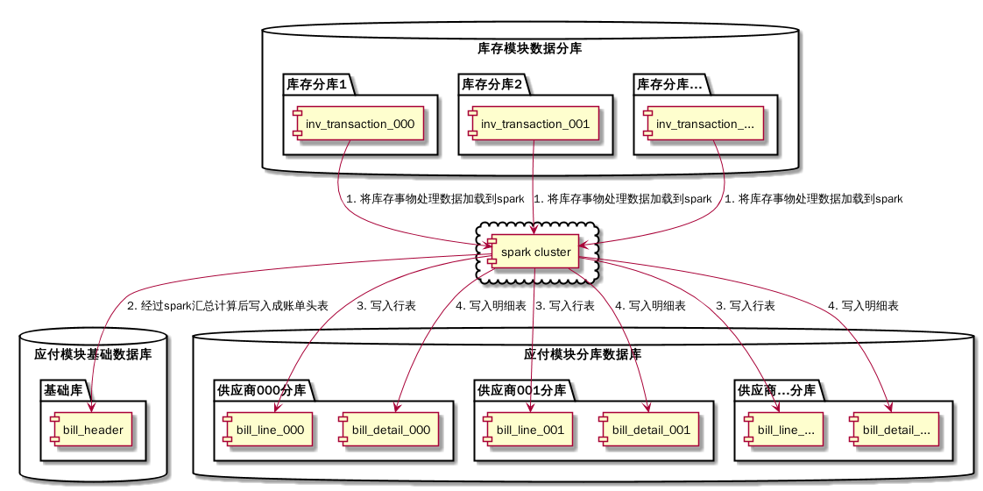

3.3.1 ER图设计

3.3.2数据字典

系统详细设计与实现

系统基本框架实现
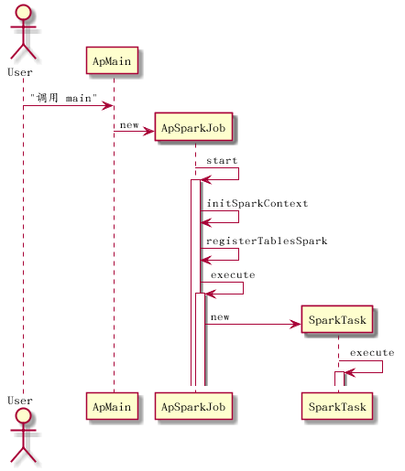
在这个应付账单基本计算框架中,基本流程如下
    - 用户提交启动应付账单计算时，需要指定账单周期的信息,启动ApMain.main
    - ApMain的main方法会创建出ApSparkJob对象，并调用其start方法
    - ApSparkJob的start方法会执行如下方法
      - initSparkContext()方法
主要是初始化Spark所需的信息，如SparkSession
      - registerTablesToSpark()方法
本方法 主要是把spark计算时，需要使用到的表以及其数据库信息登记在spark中，以备后面使用
      - registerUDF()方法
本方法主要是登记自定义的udf(spark sql 自定义函数),以备后面使用
      - execute()方法
本方法会按供应商分库的数量创建相应数量的SparkTask任务.
通过java的线程池控制SparkTask的并发执行数,例如:
ExecutorService executors = Executors.newFixedThreadPool(NUM);
Optional<List<SparkTask>> taskList = taskList();
taskList.ifPresent(tasks -> {
List<CompletableFuture<Boolean>> futures = tasks.stream()
.map(task -> CompletableFuture.supplyAsync(task::execute, executors))
.collect(Collectors.toList());
CompletableFuture.allOf(futures.toArray(new CompletableFuture[]{})).join();
executors.shutdown();
for (CompletableFuture<Boolean> future : futures) {
try {
Boolean taskResult = future.get();
} catch (InterruptedException e) {
log.error(e.getMessage(), e);
} catch (ExecutionException e) {
log.error(e.getMessage(), e);
}
}
});

SparkTask类的主要逻辑
主要的应付账单逻辑都在SparkTask中,基本上一个供应商分库会有对应一个SparkTask.
SparkTask基本流程如下图所示:
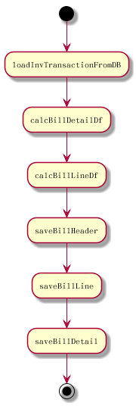
SparkTask逻辑中各步骤说明:
loadInvTransactionFromDB():主要是把库存分库中的inv_transaction数据加载到spark内存中
calcBillDetailDf():根据已加载到Spark内存中的inv_transactio数据计算出bill_detail
calcBillLineDf(): 根据已计算好的bill_detail数据计算出bill_line
saveBillHeader():根据已计好的bill_line计算出bill_header,并写入mysql数据库
saveBillLine():根据已计算好的bill_line,写入mysql分库
saveBillDetail():根据已计算好的bill_detail，写入mysql分库

货品事务处理表计算模块
通过spark sql,将目标inv_transaction表的数据加载到spark中,sql如下:

select
db_no,
vendor_code,
transaction_id,
warehouse,
detail_line_type,
detail_line_name,
transaction_date,
trx_creation_date,
vendor_name,
order_num,
order_date,
po_no,
item_no,
item_description,
quantity,
data_sign,
bill_price,
tax_code,
tax_rate
from $inv_transaction it
where it.transaction_date >cast('$start_date' as Timestamp)
AND it.transaction_date<cast('$end_date' as Timestamp)

其中 $start_date和$end_date的时间范围由用户 提交任务时的账单周期参数决定

应付账单头行明细生成模块

系统部署与运维

Spark安装部署

Spark任务启动

Spark任务监控

